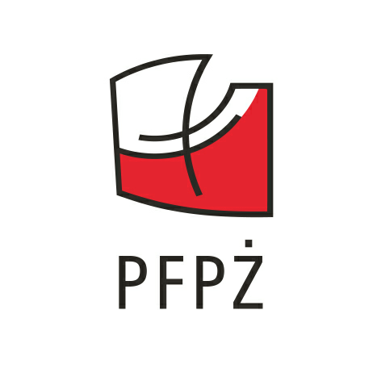 | POLSKA FEDERACJA  PRODUCENTÓW ŻYWNOŚCI  ul. Chałubińskiego 8, 00-613 Warszawa  Tel.: (48 22) 830 70 55, fax (48 22) 830 70 56  NIP: 521-32-26-475  e-mail: biuro@pfpz.pl www.pfpz.pl

Warszawa, dnia 12 lutego 2009 r.

Szanowni Państwo,

Niniejsza ankieta skierowana jest do właścicieli firm, szefów działów personalnych, specjalistów zajmujących się zapewnieniem jakości oraz osób odpowiedzialnych za szkolenia i podnoszenie kwalifikacji pracowników.

Ma ona na celu zdefiniowanie potrzeb szkoleniowych przedsiębiorstw sektora przetwórstwa żywności, przy minimalnym udziale środków własnych przedsiębiorstwa.

Stowarzyszenie Polska Federacja Producentów Żywności w ramach swojej działalności statutowej przedstawia Państwu propozycję szkolenia w zakresie obowiązujących wymagań dotyczących znakowania żywności, w tym przekazów o produktach stosowanych w prezentacji i reklamie, którego celem będzie podniesienie konkurencyjności Państwa firmy poprzez rozwój kwalifikacji pracowników i posiadanych zasobów ludzkich.
Szkolenie jest przeznaczone dla osób rozpoczynających pracę lub już pracujących w firmach branży spożywczej, które są odpowiedzialne lub zajmują się zapewnieniem zgodności informacji przekazywanych konsumentom z obowiązującymi przepisami prawa żywnościowego.

Szkolenie, umożliwi pracownikom swobodne poruszanie się w przepisach krajowych i unijnych dotyczących spraw związanych ze znakowaniem produktów spożywczych, a także wskaże na jakie aspekty należy zwracać uwagę opracowując informacje dla konsumentów we wszelkich formach przekazów. Uczestnicy zostaną zapoznani z obowiązującymi wymaganiami krajowymi i unijnymi oraz ze stosowanymi interpretacjami.
W obecnych warunkach rynkowych znajomość obowiązujących wymagań z zakresu znakowania etykiet produktów oraz stosowanych przekazów komercyjnych jest kluczowa dla każdego przedsiębiorstwa branży spożywczej. Nieprawidłowości popełniane w tym obszarze mogą mieć bardzo poważne konsekwencje finansowe i rynkowe dla przedsiębiorstwa.

Z tego względu prosimy Państwa o wypełnienie załączonej ankiety. Wypełnioną ankietę prosimy o odesłanie na adres biuro@pfpz.pl lub faksem na numer 022 8307056

Wypełnienie i przesłanie ankiety do biura PFPŻ nie jest zgłoszeniem do udziału w szkoleniu i nie powoduje żadnych zobowiązań finansowych.

UWAGA: Wypełnienie i przesłanie ankiety do biura PFPŻ nie jest zgłoszeniem do udziału w szkoleniu i nie powoduje żadnych zobowiązań finansowych.

A N K I E TA

nazwa firmy lub imię i nazwisko/.............................................................................................................................

.................................................................../kod i miejscowość/................................................................................

/województwo/...........................................................................................................................................................

/ulica i numer/............................................................................................................................................................

tel./fax.........................................................................................................................................................................

adres e-mail...............................................................................................................................................................

osoba do kontaktu....................................................................................................................................................

I Czy poniższy temat odpowiada (-ją) aktualnym potrzebom szkoleniowym Państwa firmy ? /proszę zaznaczyć krzyżykiem „X” temat szkoleń, w których zgłosiliby Państwo uczestnictwo swoje lub swoich pracowników, oraz prosimy o podanie liczbę osób, które zgłosiliby Państwo na szkolenie.

- Szkolenie nt. obowiązujących wymagań prawnych z zakresu znakowania żywności, w tym przekazów o produktach stosowanych w prezentacji i reklamie.

Zakres szkolenia:

- Wprowadzenie w strukturę i zakres prawa żywnościowego krajowego i unijnego.
- Informacje obowiązkowe i dobrowolne w znakowaniu produktów
- Podawanie informacji o wartości odżywczej
- Zasady stosowania nazw produktów
- Oświadczenia zdrowotne i żywieniowe
- Prawidłowe deklarowanie składu produktu
- Informacje o pochodzeniu wyrobu
- Oznakowanie alergenów
- Informacje specyficzne typu: ekologiczny, naturalny, świeży
- Informacje przekazywane w formie graficznej
- Kary przewidziane za nieprawidłowe przekazy informacji
- Okresy przejściowe ustanowione w przepisach krajowych i unijnych
- Systemy kontroli urzędowej
- Znakowanie produktów eksportowanych do krajów trzecich oraz w ramach handlu na wspólnym rynku Unii Europejskiej
□ interesuje nas to szkolenie
liczba pracowników którzy dotyczyłoby szkolenie ………………………..

2. Jakie dni tygodnia są dla Państwa najdogodniejsze do szkoleń ? /właściwe proszę zaznaczyć krzyżykiem „X”/

 powszednie dni tygodnia  weekend

3. Jaki sektor reprezentuje Państwa firma ? /właściwe proszę zaznaczyć krzyżykiem„X”/

 przedsiębiorstwo produkcyjne

 przedsiębiorstwo usługowe

 przedsiębiorstwo handlowe

4. Jaka jest kwalifikacja Państwa firmy ze względu na ilość zatrudnionych:
/właściwe proszę zaznaczyć krzyżykiem „X”/

 mała firma (do 50 zatrudnionych)

 średnia firma (do 250 zatrudnionych)

 duża firma (powyżej 250 zatrudnionych)

6. Jakie czynniki zadecydują o ewentualnym Państwa uczestnictwie w szkoleniu ?
/proszę zaznaczyć krzyżykiem maksymalnie 3 wskazane niżej możliwości/

 temat
 cena
 miejsce
 firma szkoleniowa
 nazwisko wykładowcy

Dziękujemy za wzięcie udziału w ankiecie.

Wypełnioną ankietę prosimy odesłać:

Na adres mailowy: biuro@pfpz.pl lub faksem 022 830 70 56 do dnia 20 lutego 2009

